GUIA DE ESTILOS
COLOR
Colores básicos de la pagina
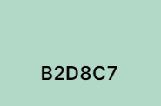
Estos colores se utilizaran para los elementos y detalles de la página, como iconos, botones, cabeceras, destacados (hover)…

Gradientes


TIPOGRAFIAS
- Tipografía principal para el texto
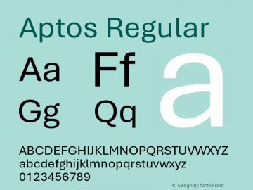
- Tipografía para resaltar ciertas palabras como enlaces, palabras clave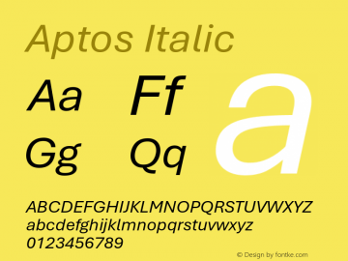

- Tipografía para títulos en el cuerpo, como títulos de juegos, titulares de noticias en las cuadriculas….
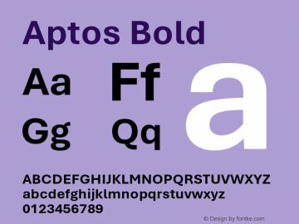
- Tipografía para títulos principales
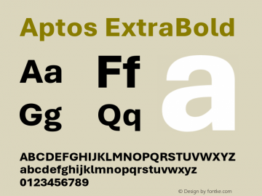

ICONOS


